

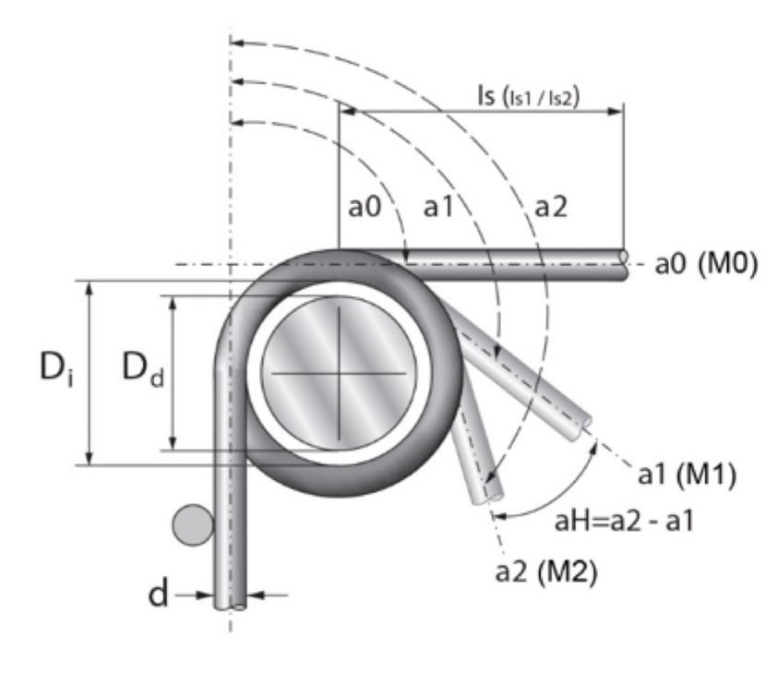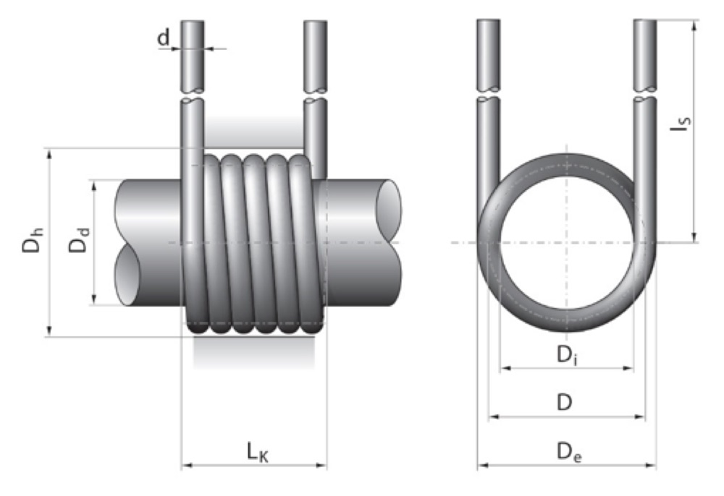**Torzione opruge**

d = mm  
De = mm +/-  mm  
D = mm +/-  mm  
Di = mm +/-  mm  
  
Lk =  mm +/-  mm  
Ls1 = mm  
Ls2 =  mm

a0 = °  
a1 = °  
a2 = °  
  
M1 =  Nmm +/-  Nmm  
M2 =  Nmm +/-  Nmm  
  
F1 =N +/-  N  
F2 =N +/-  N

n = (no. of active coils)  
m = mm  
  
Dd = mm  
Dh = mm